MA’PASALA
Pendidikan Moral M&t Ma’pasala di Desa Siraun Kecamatan Kalumpang
Kabupaten Mamuju
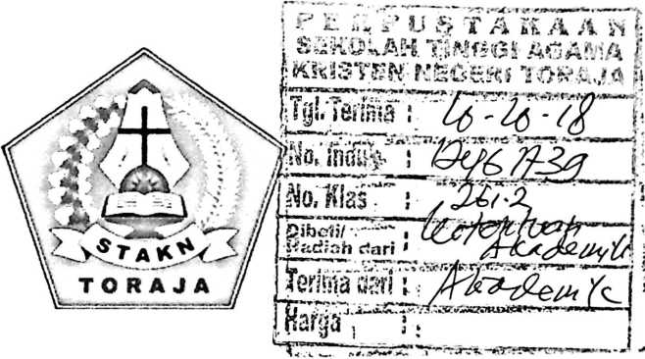
SKRIPSI
Diajukan Kepada Sekolah Tinggi Agama Kristen Negeri Toraja untuk
Memenuhi Salah Satu Persyaratan Gunah Memperoleh Gelar Sarjana. S.Pd
OLEH:
RISWANTO
NIRIM : 20133655
SEKOLAH TINGGI AGAMA KRISTEN NEGERI (STAKN) TORAJA
UNIVERSITAS KRISTEN INDONESIA TORAJA
2017

Judul Skripi | : MA’PASALA
Sub Judul | : .Pendidikan Moral dalam Rittual Adat Ma ’pasala di desa.  Siraun Kec. Kalumpang Kabupaten Mamuju
Diajukan Oleh | Riswanto
Nirm | 20133655
Jurusan | Pendidikan Agama Kristen

Setelah konsultasi, dikoreksi dan dilakukan perbaikan sesuai saran dari dosen
pembibing, skripsi ini dinyatakan memenuhi syarat untuk di pertahankan dalam ujian
skripsi.
Mengkentfek, 29 juni 2017
DOSEN PEMBIMBING
Pembimbing, I

Nip. 19771122200901100
I
i
I

James A. Pola, M.Th.
Nip. 98606232015031003

Halaham Pegesahan
Judul Skipsi
Ditulis Oleh
Nirim
Jurusan
Dosen pembimbing
MA’PASALA
Riswanto
20133633
Pendidikan Agama Kristen
1. Yan Malino, S,Th.,M.Pd.K
2. James A. Lola, M.Th
Telah dipertahankan oleh penulis di depan dewan penguji dalam ujian sarjana (SI) di
Sekolah Tinggi Agama Kristen Negeri (STAKN) Toraja pada tanggal 4 Juli 2017
dinyatakan lulus, dan diyudisium pada tanggal 7 Juli 2017 dengan predikat MEMUASKAN.
Mengkendek, 21 september 2017
Dewan Penguji
Penguji I,

Sanda Mongan, S.Th, M,Pd.K
NIP.198010162009012005
Penguji II,

Samuel Tokam, M.Th,
NIP.198010162009012005

Panitia ujian
te salu, M.Pd.K
Syani B
NIP.198908282015032006
atis
Yunlta Esifev

NI
e Tonta, S.H
197506252007102004
A
ahui
Jetu
Pamantung, M.Th

nge
ItN Toraja
P.1976607272006041001
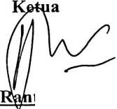
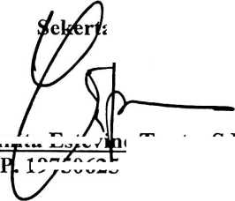

ABSTRAK
Riswanto, 20133655, Ma’pasala, Sebuah tinjauan sosial tentang
Pendidikan Moral Adat Ma’pasala di Desa Siraun Kecamatan Kalumpang
Kabupaten Mamuju. Skripsi Jurusan Pendidikan Agama Kristen Sekolah
Tinggi Agama Kristen Negeri Toraja, 2017. Pembimbing : Yan Malino,

S.Th., M.Pd.K. dan James A. Lola, M.Th.
Manusia (baik personal maupun komunal) jika masih menganggap
dirinya beradap dan berbudaya maka mereka tidak bisa melepaskan diri dari
kebidayaan. Bahwa setiap manusia mengidamkan sebuah kehidupan yang teratur
dan jauh dari kekacauan maka mereka merangkai sebuah adat yang kemudian
meraka anut dengan keataatan yang nyaris sama dengan ketaatannya dalam
beragama.
Kapan dan dimanapun serta dalam kondisi apapun, manusia tidak dapat
menghindarkan diri dari kebudayaan. Hal itu terjadi atas manusia sadar atau tidak
sadar, suka atau tidak suka. Dengan demikian, adat menjadi sebuah alat kontrol
yang mengarahkan manusia pada kebaikan dan keteraturan. Tanpa mengabaikan
aspek budaya lainnya, dalam tulisan ini diuraikan pengaruh adat ma’pasala
terhadap moral.
Hasil penelitian terhadap masyarakat di desa Siraun dan warga GKSB
Jemaat Mapo’ Ratte Tarra’ dan Jemaat Pekkaro menunjukkan bahwa ternyata
sebagian besar warga masyarakat dan jemaat menyadari dan meyakini adanya
pendidikan moral dalam adat ma’pasala.

